הפורום לחשיבה אזורית – שאול אריאלי – 3.11.2020

https://www.regthink.org/articles/the-day-netanyahu-made-fun-of-trump?fbclid=IwAR3nWP8Ic46flxLhawKqjWoRECAgwBid80pF88UYwmYTnj788wfbzgLk8ds

היום שבו נתניהו עשה צחוק מטראמפ
האישור שהעניק החודש נתניהו לבנייתן, או לקידומן, של 5,787 יחידות דיור בהתנחלויות שם ללעג את תוכנית טראמפ, ומדגים את חוסר הנכונות של ראש הממשלה לעמוד בהתחייבויותיו המדיניות. כרגיל, הוא שבוי בידי המפלגות המגזריות שמחזיקות את המפתחות להמשך הישרדותו
לראש הממשלה נתניהו נדרשו רק כמה חודשים כדי להציג לנשיא האמריקאי טראמפ וליועצו המיוחד קושנר ראיה חותכת בדבר אי־אמינותו ואי־יכולתו לעמוד בהתחייבויות מדיניות. החודש סיפק נתניהו דוגמה מצוינת לכך שעה שאושרו בנייה וקידום תוכניות להרחבת ההתנחלויות והמאחזים בגדה המערבית.

בחזון השלום של הנשיא טראמפ דאגו קושנר וצוותו לרסק את הרציפות הטריטוריאלית הפלסטינית באמצעות סיפוח 87% מההתנחלויות, שכמעט 85% מהן הן התנחלויות קטנות ומבודדות בעומק השטח הפלסטיני. טראמפ לא הסתפק בכך, הוא אימץ את העיקרון שקבעו נתניהו ושגריר ארצות הברית בישראל דייויד פרידמן, ולפיו אין מפנים ולו התנחלות אחת ממקומה, ולפיכך אפשר למצוא בתוכנית 17 התנחלויות העתידות להפוך ל"מובלעות ישראליות הממוקמות בתוך שטח פלסטיני רצוף". בתוכנית נכתב גם כי ל־17,000 הישראלים המתגוררים בהן "יתאפשר להישאר במקומם, אלא אם כן יבחרו אחרת, ולשמור על אזרחותם הישראלית הקיימת. הם יהיו נתונים למנהל אזרחי ישראלי... ונתיבי גישה אליהן יהיו כפופים לאחריות ביטחונית ישראלית".

כדי לפצות את הפלסטינים פיצוי כלשהו נוסף בתוכנית המשפט: "ישראל תמנע מלהרחיב את המובלעות הישראליות המוזכרות בסעיף 4 או לקדם תוכניות להרחבת המובלעות באותם אזורים מעבר לגבולם הנוכחי".

יוזמת טראמפ לא ריצתה את ראשי יש"ע ואת מפלגות הימין המשיחי־לאומני, והם יצאו בתוכנית הדורשת לחבר לישראל את כל המובלעות הישראליות, וגם עשרות מאחזים לא־חוקיים שבסמוך להם, באמצעות מסדרונות שייצרו רציפות טריטוריאלית ישראלית ויהפכו את "המדינה" הפלסטינית למסננת ענקית.

באישורים שנתנו בעת האחרונה נתניהו ושר הביטחון גנץ לבנייתן, או לקידומן, של 5,787 יחידות דיור, אפשר לראות כי השניים העדיפו את "עניי" עירם, המתנחלים, על פני "הפריץ" טראמפ. 17% מהאישורים ניתנו להתנחלויות המיועדות להפוך למובלעות על פי יוזמת טראמפ, ואף למאחזים הלא־חוקיים. כך, למשל, ההתנחלויות יצהר וברכה, הממוקמות בלב הגדה המערבית, סמוך לשכם, נהנו מ־211 ומ־286 יחידות דיור (בהתאמה). כך גם ההתנחלויות אספר (200), פני קדם (64) ותלם (120) המבודדות. גם המאחז תפוח מערב, הסמוך לכפר תפוח, המיועד להישאר מובלעת, לא קופח וזכה לאישור של 133 יחידות דיור.

בבחינת מיקום האישורים עולה בבירור כי לא עומד מאחוריהם שום סדר יום מדיני ביחס לעתיד ההתנחלויות אם יישקל בעתיד פתרון שתי המדינות, אלא ההיפך הגמור – הרוב המכריע של האישורים ניתן להתנחלויות הקטנות והמבודדות הממוקמות מחוץ לכל ההצעות המדיניות של מדינת ישראל לגבול הקבע עם פלסטין.
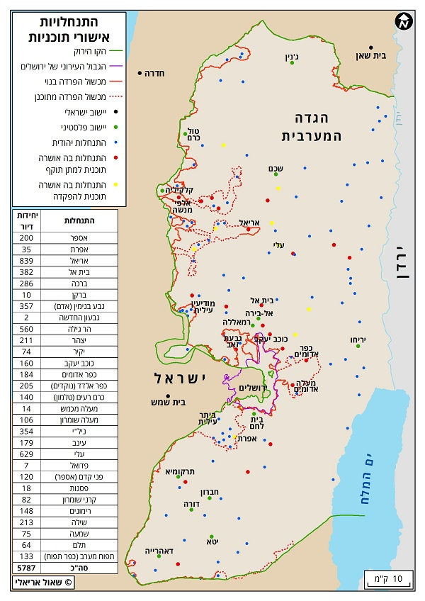
64% מיחידות הדיור נמצאות מחוץ להצעה הישראלית בוועידת אנאפוליס (2008), שאפשרה לישראל להשאיר בריבונותה 83% מהישראלים הגרים מעבר לקו הירוק; 89% מיחידות הדיור נמצאות ממזרח למכשול הביטחון הבנוי ו־68% מהן ממזרח למכשול המתוכנן; 80% נמצאות אף ממזרח לגבול הקבע האופטימלי שגובש במחקר מעמיק של "תנועת מפקדים למען ביטחון ישראל", המאפשר להשאיר 80% מהישראלים מעבר לקו הירוק בריבונות ישראל. ולבסוף, כל יחידות הדיור שאושרו נמצאו מחוץ למרחב ההסכמה הפלסטיני שהוצג במתווה יוזמת ז'נבה, למעט שתי יחידות דיור שאושרו בגבעון החדשה.

נתניהו מתגלה שוב כמי שאינו מהסס לשנייה לנשוך את היד המאכילה אותו. כך עשה עם הנשיא אובמה, לאחר שזה אישר סיוע ביטחוני לישראל בהיקף חסר תקדים של 38 מיליארד דולר, וכך גם עם הנשיא טראמפ, שהעניק לישראל הרבה מעבר למבוקשה בתוכניתו הבלתי אפשרית.

אישורים אלו חוזרים ומלמדים כי נתניהו יכול להחזיק בכיסאו כל עוד הוא ממלא את כל מבוקשן של המפלגות המגזריות, שהן משענתו הפוליטית, והן ממשיכות לעשות ככל העולה על רוחן ביחס להתנחלויות. אין ביכולתו לנקוט שום מהלך משמעותי בניגוד לאינטרסים שלהן – מטיפול בקורונה ועד הסכסוך הישראלי–פלסטיני. במילים אחרות, יכולת משילותו של נתניהו משולה לצבע זוהר זול על חלודה מתפוררת.

